GYM TIME
Ponte en forma en casa
Fuente: youtube y GymVirtual by Patry Jordan

Practicar deporte en casa puede ser muy divertido e igual de efectivo que hacerlo en el gimnasio.

Ya tenéis aquí la rutina de TONOBAILE de esta semana.

La canción es: Sexy Lady – Radio Edit Manuel 2Santos

Rutina del día: Baile
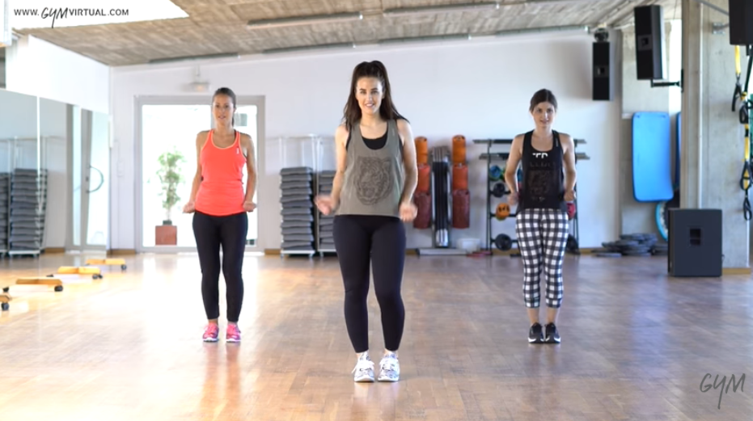
Vídeo: Rutina

